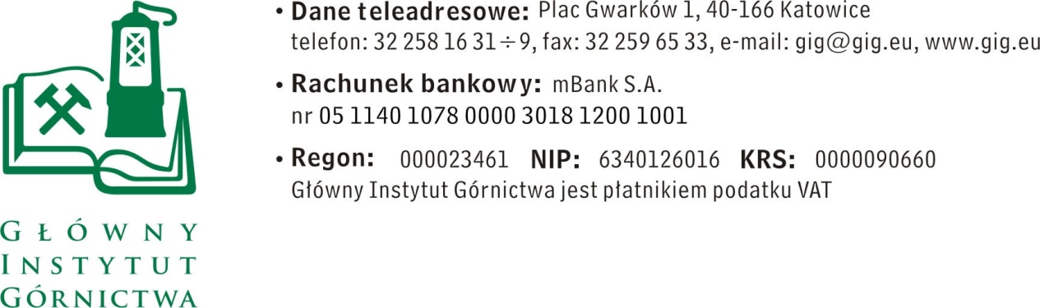

FZ-1/4917/KB/17 Katowice, dn. 15.11.2017 r.

ZAPYTANIE OFERTOWE

Dostawa odczynników chemicznych i materiałów laboratoryjnych
- Informacje ogólne

1. Zamawiający: Główny Instytut Górnictwa
Zapytanie ofertowe prowadzone jest zgodnie z zasadami konkurencyjności

- Do niniejszego zapytanie ofertowego nie stosuje się przepisów ustawy z dnia 29 stycznia 2004 roku – Prawo Zamówień Publicznych ( Dz. U. 2010r., Nr 113, poz.759 ze zm.).

- Opis przedmiotu zamówienia
Przedmiotem zamówienia jest dostawa następujących towarów :
materiały eksploatacyjne do posiadanego urządzenia wielofunkcyjnego ELMETRON CX 701

Lp. | Opis przedmiotu zamówienia | j.m | Ilość
1 | elektroda jonoselektywna fluorkowa; parametry:  - Wymiary elektrody  długość 140 mm;  średnica 12 mm  - Zakres wykrywanych stężeń 10⁻¹-10⁻⁶ MF  - Zakres temperaturowy 0 – 80 ºC  - Oporność elektryczna ok. 1 Mohm  - Minimalna objętość mierzonej próbki 5 ml | szt. | 3
2 | elektroda odniesienia chlorosrebrowa; parametry  - Rozmiar elektrody  długość 150 mm  średnica 12 mm  - Długość przewodu 100 cm  - Zakres pomiarowy pH 1 – 14  - Zakres temperatury zastosowania 0 do 80 °C  - Minimalna mierzona objętość 5 ml  - Maksymalny wypływ elektrolitu 10 µl/godz.  - Przyrząd pomiarowy: pH-metr z rozszerzoną skalą, minimalna oporność wejściowa min 10¹²Ω | szt. | 1
3 | elektroda odniesienia kalomelowa; parametry  - Wymiary elektrodydługość 140 mm  średnica 12 mm  - Zakres temperaturowy  0 – 80 ºC  - Oporność elektryczna ok. 3 kohm  - Zakres dopuszczalnego pH 1 -14  - Minimalna objętość mierzonej próbki 5 ml  - Maksymalny wysięk elektrolitu 10 μl/h  - Przyrząd pomiarowy pHmetr z rozszerzoną skalą  i opornością wejściową 10¹² ohm | szt. | 1
4 | Roztwór stabilizujący  TISAB I (NaCl, kwas cytrynowy  cytrynian trisodowy) pozwalający na pomiar stężenia jonów fluorkowych w zakresie stężeń 0,2 - 10 mg/l.; op. 250 ml | op. | 30
5 | Roztwór stabilizujący  TISAB III (chlorek amonu,  octan amonu, CDTA) pozwalający na pomiar stężenia jonów fluorkowych w zakresie stężeń > 0,4 mg/l.; op. 250 ml | op. | 30

Wymagany termin wykonania dostawy – 14 dni od daty złożenia zamówienia
Wymagany termin gwarancji na materiały eksploatacyjne 12 miesiecy

Prosimy o padanie w ofercie następujących danych:
- cenę netto w PLN / brutto w PLN, uwzględniające wszystkie koszty wraz z kosztami transportu
- termin płatności

III. Kryteria oceny ofert oraz wybór najkorzystniejszej oferty
- Kryteriami oceny ofert będą:
- Cena brutto = 95 %
- Termin płatności = 5%
- do 14 dni – 0 pkt.
- do 30 dni – 5 pkt.

- Zamawiający uzna za najkorzystniejszą i wybierze ofertę, która spełnia wszystkie wymagania określone w Opisie przedmiotu zamówienia.
- Cena podana przez Wykonawcę nie będzie podlegała zmianie w trakcie realizacji zamówienia.
- Informuję, że w przypadku zaakceptowania Państwa oferty zostaniecie o tym fakcie powiadomieni i zostanie wdrożone przygotowanie zamówienia.
- ZAMAWIAJĄCY zastrzega sobie prawo realizowania zamówień w ilościach uzależnionych od rzeczywistych potrzeb oraz do ograniczenia zamówienia w zakresie ilościowym i rzeczowym, co nie jest odstąpieniem od umowy nawet w części

IV. Miejsce i termin składania ofert
- Ofertę należy złożyć do dnia 27.11.2017 godz. 12.00. Ofertę można złożyć drogą elektroniczną, faxem lub w siedzibie Zamawiającego:

Główny Instytut Górnictwa,
Plac Gwarków 1, 40-166 Katowice,
fax: 32 259 22 05; email: k.bula@gig.eu
Kontakt handlowy:
Krystyna Bula - tel. (32) 259 25 11- fax: (032) 259 22 05
- Zamawiający informuje, iż ocenie podlegać będą tylko te pozycje, które wpłyną do Zamawiającego w okresie od dnia wszczęcia niniejszego rozeznania rynku do dnia, w którym upłynie termin składania ofert.
- Zamawiający zastrzega sobie prawo do unieważnienia zapytania ofertowego w każdej chwili, bez podania przyczyny.
ZAPRASZAMY DO SKŁADANIA OFERT

Załącznik nr 1
do zapytania ofertowego
Nazwa/Imię i Nazwisko Wykonawcy:
.........................................................................
Adres: ……………………………………….
NIP: ………………………………………………
Regon: ……………………………………………
Nr tel.: ……………………………………………
Nr faksu: ………………………………………..
Adres e-mail: …………………………………..
Nazwa banku: …………………………………
Nr rachunku: …………………………………

Główny Instytut Górnictwa
Plac Gwarków 1
40-166 Katowice

FORMULARZ OFERTOWY
nr ......................... z dnia ...................

W odpowiedzi na zapytanie ofertowe z dnia …………….. na dostawę ……………………………… oferujemy wykonanie przedmiotu zamówienia zgodnie
z warunkami zawartymi w/w zapytaniu ofertowym za cenę:

netto: …………………………… / PLN
słownie:………………………………………………………………………………………
wartość podatku VAT (przy stawce ……..%): …………… … / PLN
słownie: ………………………………………………………………………………………
brutto: ………………………… / PLN
słownie:………………………………………………………………………………………
- upusty cenowe ( jeśli dotyczą ): ...................................

Termin płatności: …………………………..*)

( *) należy wpisać: 14 lub 30 dni

Lp. | Nazwa przedmiotu zamówienia* | Jednostka  miary | Ilość | Cena jedn. (netto)  w PLN | Rabat ……..% w PLN | Wartość ogółem (netto) po rabacie  w PLN | Kwota podatku VAT  w PLN | Wartość ogółem (brutto)  w PLN
1 | 2 | 3 | 4 | 5 | 6 | 7 | 8 | 9
RAZEM :

Oświadczenie Wykonawcy:

- Oświadczam, że cena brutto obejmuje wszystkie koszty realizacji przedmiotu zamówienia,
- Oświadczam, że spełniam wszystkie wymagania zawarte w Zapytaniu ofertowym,
- Oświadczam, że uzyskałem od Zamawiającego wszelkie informacje niezbędne do rzetelnego sporządzenie niniejszej oferty,
- Oświadczam, że uznaję się za związanego treścią złożonej oferty, przez okres 30 dni od daty złożenia oferty.

...................................................... .............................................................
(miejscowość, data) (podpis osoby uprawnionej)

